Памятка

«Психологическое сопровождение ГИА»

для выпускников

**Как вести себя во время сдачи экзамена**

* Перед началом работы нужно сосредоточиться, расслабиться и успокоиться. Расслабленная сосредоточенность гораздо эффективнее, чем напряженное, скованное внимание.
* Соблюдай правила поведения на экзамене!
* Будь уверен в успехе!
* Будь внимателен!
* Запланируй два круга!
* Читай задание до конца!
* Начни с лѐгкого!
* Думай только о текущем задании!
* Исключай!
* Угадывай!
* Проверяй!

**Перед экзаменом или во время него выпейте несколько глотков воды**

* **Во время стресса происходит сильное обезвоживание организма. Это связано с тем, что нервные процессы происходят на основе электрохимических реакций, а для них необходимо достаточное количество жидкости. Ее недостаток резко снижает скорость нервных процессов.**
* **В антистрессовых целях воду пьют за 20 минут до или через 30 минут после еды.**
* **Лучше всего подходит минеральная вода, так как она содержит ионы калия или натрия, участвующие в электрохимических реакциях.**
* **Можно пить просто чистую воду или зеленый чай.**
* **Все остальные напитки с этой точки зрения бесполезны или вредны.**

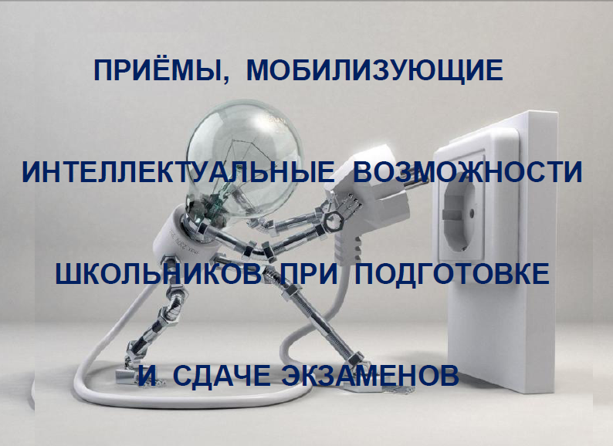

**Зевота – зарядка для мозга!**

* **Когда вы зеваете, ваши лицевые мускулы сильно сокращаются, а затем расслабляются, что вызывает приток богатой кислородом крови в префронтальную кору мозга.**
* **Это участки мозга, которые отвечают за планирование, организацию, принятие решений и еще за множество других функций, связанных с человеческой активностью.**

**Как правильно зевать? Во время зевка обеими руками массировать круговыми движениями сухожилия (около ушей), соединяющие нижнюю и верхнюю челюсти. В этих местах находится большое количество нервных волокон. Для того чтобы оградить свой организм от кислородного голодания, достаточно 3–5 зевков.**

**Обеспечьте гармоничную работу**

**левого и правого полушария**

* **В стрессовой ситуации у человека нарушается гармоничная работа левого (логическое) и правого (образное) полушарий. Если доминирует одно из них, то у человека снижается способность оптимально решать стоящие перед ним задачи.**
* **Но можно восстановить гармонию или приблизиться к ней. Известно, что правое полушарие управляет левой половиной тела, а левое полушарие — правой половиной.**

**Эта связь действует в обоих направлениях, поэтому координация обеих частей тела приводит к координации полушарий мозга.**

**Если обстановка вокруг накалена и вы чувствуете, что теряете самообладание, этот комплекс можно выполнить прямо на месте, за столом, практически незаметно для окружающих.**

* **Так сильно, как можете, напрягите пальцы ног. Затем расслабьте их.**
* **Напрягите и расслабьте ступни ног и лодыжки.**
* **Напрягите и расслабьте икры.**
* **Напрягите и расслабьте колени.**
* **Напрягите и расслабьте бедра.**
* **Напрягите и расслабьте живот.**
* **Расслабьте спину и плечи.**
* **Расслабьте кисти рук.**
* **Расслабьте предплечья.**
* **Расслабьте шею.**
* **Расслабьте лицевые мышцы.**
* **Посидите спокойно несколько минут, наслаждаясь полным покоем. Когда вам покажется, что медленно плывете, — вы полностью расслабились.**

**Самомассаж ушных раковин- массировать область мочек уха в течение 2-3 минут.**

**Поможет дыхательная гимнастика!**

* **Успокаивающее дыхание –**

**выдох в два раза длиннее вдоха.**

* **Мобилизующее дыхание –**

**вдох в два раза длиннее выдоха.**

**В случае сильного напряжения нужно перед началом экзамена применять технику успокаивающего дыхания в течение нескольких минут.**

***Предварительная подготовка к экзаменам***

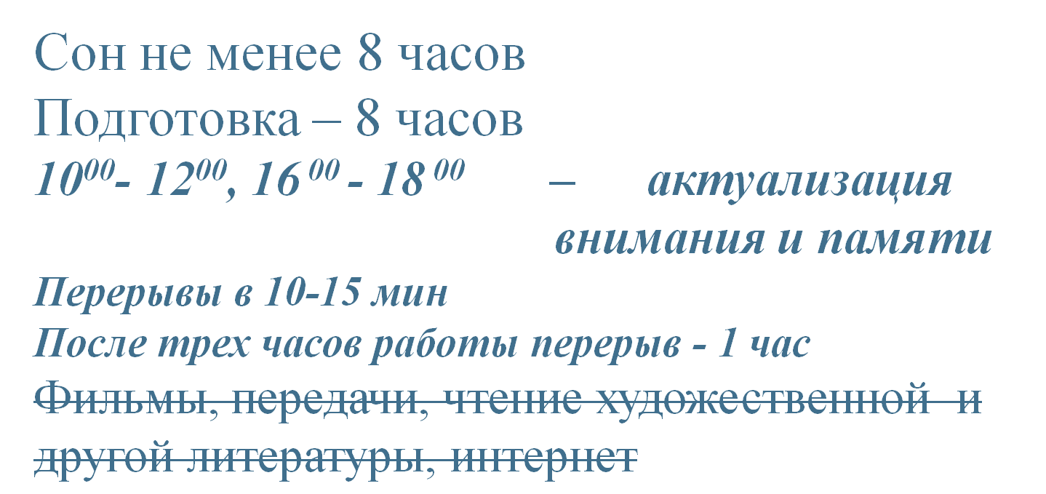

***Упражнение «Ресурсные образы»***

* ***Цель:* научиться использовать воображаемые образы для достижения нервно-мышечного расслабления.**

***Инструкция:* Вспомните или придумайте место, где вы чувствовали бы себя в безопасности, и вам было бы хорошо и спокойно. Это может быть картина цветущего луга, берег моря, поляны в лесу, освещенной теплым летним солнцем, и т. д.   
Представьте себе, что вы находитесь именно в этом месте. Ощутите запахи, прислушайтесь к шелесту травы или шуму волн, посмотрите вокруг, прикоснитесь к теплой поверхности песка или шершавому стволу сосны. Постарайтесь представить это как можно более четко, в мельчайших деталях.**

**Продукты, улучшающие ВНИМАНИЕ**

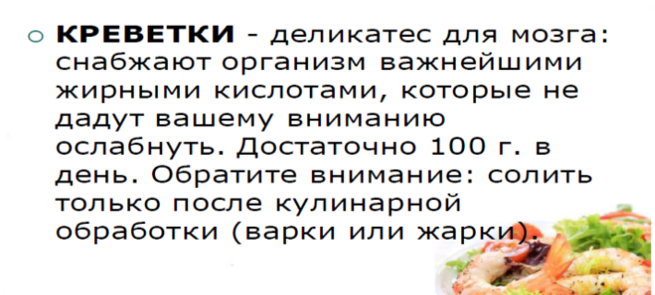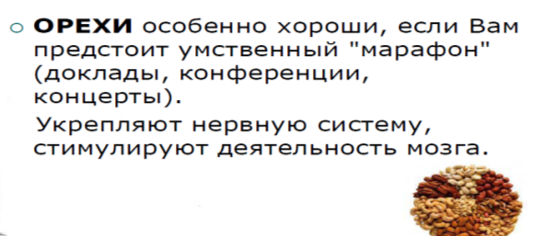

**3-4-разовое питание, витамины!**

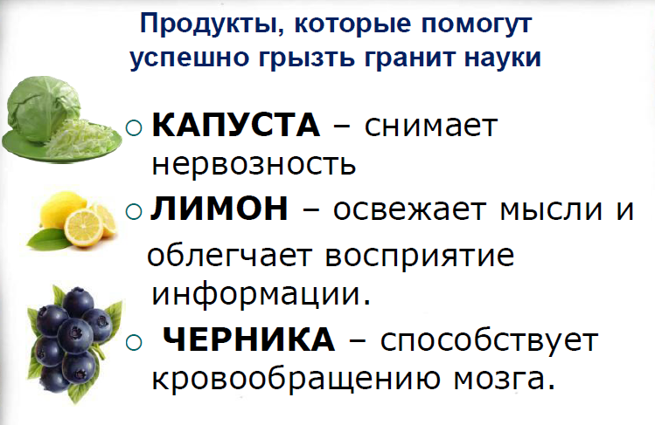

**ВАЖНО:**

**Последние 12 часов перед экзаменом должны уйти на подготовку организма, а не знаний.**

**Продукты, улучшающие ПАМЯТЬ**

